Отчет
о деятельности муниципального общеобразовательного учреждения
«Основная общеобразовательная школа № 9»
за 2011 – 2012 учебный год
Муниципальное общеобразовательное учреждение «Основная общеобразовательная школа № 9» - одна из старейших школ в г. Прокопьевске.
Школа находится в Рудничном районе города на поселке Березовая Роща.
Юридический и фактический адрес школы: 653003, Российская Федерация, Кемеровская область, г. Прокопьевск, ул. Кирова, 19.
Учреждение имеет:
- Лицензию серии А № 0002188,
- Регистрационный № 12428 от 30.03.2012 г.
- Свидетельство о государственной аккредитации 42АА № 001059
- Регистрационный № 2032 от 12.05.2012 г.
Школа работает в 6-ти дневном режиме, 1-е классы в – 5-ти дневном режиме.
Обучение ведется в 2 смены, срок обучения в школе – 9 лет.
По особому расписанию проводятся занятия кружков, секций. Для досуговой деятельности в школе функционирует спортивный зал, тренажерный зал, во дворе спортивная площадка.
В школе реализуется программа личностно – ориентированного подхода в обучении и воспитании, поэтому нет ориентации на определенный контингент обучающихся. Создаются условия для обучения и развития детей с разными учебными, психофизическими способностями и возможностями.
Контингент обучающихся:
 | 2009-2010 уч. год | 2010-2011 уч. год | 2011-2012 уч. год
Всего обучающихся в школе | 154 | 132 | 116
Неполных семей | 130 | 90 | 42
Неблагополучных семей | 17 | 13 | 13
Опекаемых | 9 | 8 | 8
Многодетные семьи | 15 | 15 | 20
Стоящих на учете в ПДН | 9 | 9 | 2
На внутришкольном учете | 10 | 12 | 5
На конец 2011-2012 учебного года в школе 7 классов, из них: 1-3; 2-4; 6-7 классы-комплекты.
Количество учащихся на конец учебного года:
- 1,3 классы -18 человек,
- 2,4 класс – 22 человека,
- 5 класс - 16 человек,
- 6,7 класс – 27 человек,
- 8 класс – 13 человек,
- 9 класс – 20 человек.
Итого по школе: 116 обучающихся. Контингент учащихся состоит в основном из детей, проживающих в районе Березовой Рощи, а так же из близлежащих районов; около 20 человек обучаются в школе из микрорайонов Тыргана. Контингент обучающихся нестабилен. Этому есть свое объяснение, реализация программы по сносу ветхого жилья.
Цель нашего общеобразовательного учреждения – подготовить всех учащихся к жизни, обеспечить качество образования, помочь осуществить каждому выпускнику школы свое жизненное и профессиональное самоопределение, обеспечить социальную и профессиональную мобильность личности, способной при необходимости быстро менять профессию, осваивать новые социальные функции, быть конкурентоспособным; сохранение и укрепление здоровья обучающихся.
Характеристика педагогического коллектива.
В 2011-2012 учебном году в педагогический состав школы входило 13 человек, 2 совместителя.
Аттестация педагогических руководящих работников школы.
Квалификационная категория, разряд | 01.06.2010 г. | 01.06.2011 г. | 01.06.2012 г.
Высшая квалификационная категория | 1 | 1 | 1
1-ая квалификационная категория | 4 | 5 | 3
2-ая квалификационная категория | 8 | 6 | 6
Без  категории | 2 | 1 | 1

За 2011-2012 учебный год 1 педагог повысил квалификационный разряд на муниципальном и областном уровнях и 5 педагогов подтвердили квалификационную категорию. Профессиональное самосовершенствование учителей проводилось через курсы повышения квалификации (Стрижова Г.В.; Горелова Т.И.; Кремнева О.С.; Большакова А.Н.).
Характеристика педагогических кадров по стажу работы:
От 2 до 10 лет
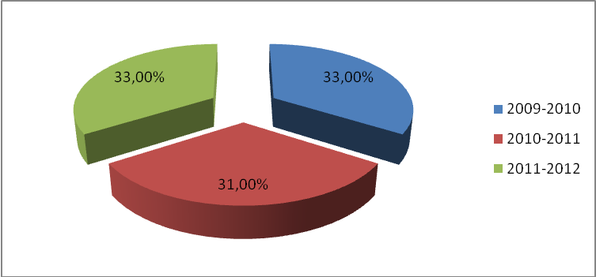

От 10 до 20 лет
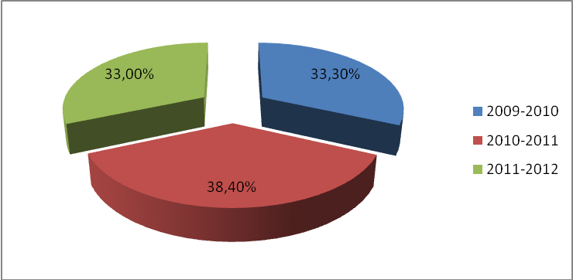
Свыше 20 лет
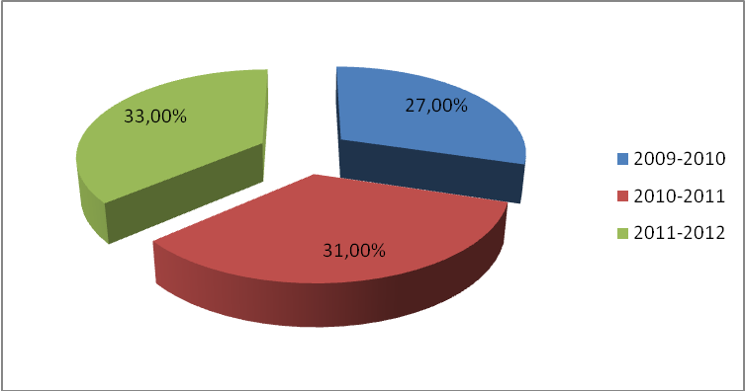
Директор - Пехтерев С.В. - имеет знак «Почетный работник общего образования Российской Федерации», старшая вожатая - Стародубова Н.И. – имеет значок «Отличник просвещения Российской Федерации»
Педагоги нашей школы принимают активное участие в городских педагогических чтениях, круглых столах, конференциях.
Результаты образовательной деятельности.
Работа по повышению качества образования остается в центре внимания педагогического коллектива школы. Одним из показателей качества образования является усвоение учащимися обязательного минимума содержание образования на уровне государственных образовательных стандартов.
14 человек закончили учебный год на «5»; 21 человек на «4» и «5».
Результаты обученности.
Класс | 2011-2012 учебный год | 2010-2011 учебный год
2 класс (классный руководитель Медведева Е.Ю.) | 60 % | -
4 класс (классный руководитель Медведева Е.Ю.) | 42 % | 45 %
5 класс (классный руководитель Стрижова Г.В.) | 50 % | 68 %
6 класс (классный руководитель Дизендорф Е.З.) | 43 % | 61 %
Сравнительный анализ показывает, что качество знаний упало, по сравнению с прошлым годом – это указывает на недостаточную работу педагогического коллектива с одаренными детьми (резко упало количество детей, занимающихся на «4» и «5» с 33 человек в 2010 -2011 учебном году до 21 человека в 2011-2012 учебном году). Отсутствует система в работе с одаренными детьми, формальный контроль за учебной деятельностью обучающихся со стороны учителей-предметников, снижена планка требований к обучающимся.
Со 100% успеваемостью закончили 2011-2012 учебный год 7 классов. Количество второгодников осталось прежним -2 человека из 8 -го класса. 2 человека из 8 -го класса переведены условно с «2» по физической культуре. Из 9 класса на повторный год обучения остался 1 человек.

В соответствии с Законом РФ «Об образовании», приказом Министерства образования и науки Российской Федерации от 06.10.2009 года № 373 «Об утверждении и введении в действие федерального государственного образовательного стандарта начального общего образования» для обучающихся 1 класса была организована внеурочная деятельность по следующим направлениям:
1. Спортивно – оздоровительное, руководитель Большакова А.Н. – учитель физической культуры, 2 часа в неделю. Проводится по программам «Здоровейка», М.Г. Пряникова, «Детский фитнес», И.В. Мазур, в форме секций.
2. Духовно – нравственное, руководитель Медведева Е.Ю., учитель начальных классов, 2 часа в неделю. Проводится по программе Е. Г. Гераськина, Л.В. Кувшинова, Р.Н. Маковкина «Почемучки», в форме клуба.
3. Социальное, руководитель Рудометова И.И. – учитель начальных классов. По программам «Проблемно – ценностное общение школьников» («Мой город») авторы Григорьев Д.В., Степанов П.В. в форме кружка, 1 раз в неделю. «Риторика» Ладыженская Т.А. Ладыженская Н.А, 2 часа в неделю в форме факультатива.
4. Общеинтелектуальное, руководитель Медведева Е.Ю., учитель начальных классов. проводится по программам «Юный эколог», Барзылович Н.И., Ахметзянова Г.Ю., 1 час в неделю в форме факультатива.
5. Общекультурное, руководитель Стародубова Н.И. – старшая вожатая. проводится по программе «Школа вежливых наук», автор Плотникова О.В., 2 часа в неделю в форме кружка.
Расписание занятий составлено в соответствии с санитарно – эпидемиологическими требованиями: длительность занятий составляет не более 40 минут в день, реализуется в виде кружков, секций, экскурсий, праздников, соревнований. Занятия проходят в игровой комнате, в спортивном зале. Все занятия проходят в игровой форме. Дети активны, любознательны, с увлечением играют, слушают. С удовольствием принимают участие в любых мероприятиях: соревнованиях – играх «Мы веселые ребята, быть здоровыми хотим, все болезни победим». Активно принимают участие в беседах: «Как защититься от простуды и гриппа» («Здоровейка»). Старшая вожатая Стародубова Н.И. прививает обучающимся навыки общения и культуры поведения, совершенствует их нравственные качества. Занятия проходят в игровой форме с использованием наглядности, всевозможных примеров, дети рисуют, делают поделки из различных материалов: «Подарок маме, другу». Рудометова И.И. формирует у обучающихся способности ориентированности в ситуации общения, учит решать различные коммуникативные задачи, которые ставит перед ними жизнь, умение слушать своих одноклассников. Кружок «Мой родной город» способствует развитию у детей проявления духовности, ориентированной на доброту, любовь, уважение к другим людям, сострадания, сочувствие. Ирина Ивановна с первых занятий кружка старается сформировать у детей бережное отношение к школе (экскурсия по школе), знание ее истории, прививает патриотические чувства к прошлому, настоящему и будущему нашего города (просмотр фильма о городе, экскурсия по улицам района, где живут люди).
«Юный эколог», руководитель Медведева Е.Ю. формирует у детей интерес к изучению природы, которая их окружает (район школы, улицы по которым они идут в школу, во дворе дома). Дети с удовольствием рисуют цветы на подоконнике своего дома и в школе, птиц (изготовление кормушек).
Клуб «Почемучки» Медведева Е.Ю. закладывает детям основы личностной культуры: правильно относится к объектам природы, к себе как к части природы. Учитель учит детей анализу экологической ситуации, решению экологических проблем, отношению положительному или негативному к тем или иным поступкам людей. («Сломали ветку», «Дереву больно или нет?» и т.д.)
В 2011- 2012 учебном году на первую квалификационную категорию аттестовался 1 педагог (Медведева Е.Ю.), 5 педагогов в городе Кемерово аттестовались на соответствие занимаемой должности (Рудометова И.И., Дизендорф Е.З., Большакова А.Н., Стрижова Е.С., Хакимова А.А.). Курсовую подготовку прошли в МАОУ ДПО «Институт повышения квалификации» - Большакова А.Н.(учитель физической культуры), Горелова Т.И. (учитель немецкого языка), Стрижова Г.В. (учитель английского языка), Кремнева О.С. – в декабре 2011 года в городе Кемерово подтвердила свой квалификационный профессиональный уровень (82,4 %), получив сертификат о профессиональной компетенции.
Итоговая государственная аттестация выпускников основной школы.
Итоговая государственная аттестация выпускников 9 класса проходила как в традиционной, так и в новой форме. У каждого выпускника было право выбора формы экзаменационных испытаний.

№ п/п | Предмет | Кол-во учащихся | Допущено к экзаменам | Не допущено | 5 |  | % | 4 | % | 3 | % | 2 | % | Качественная | % | Абсолю  тная | %
ГИА
1 | русский язык | 12 | 12 | - | - |  | - | 3 | 25 | 3 | 25 | 6 | 50 | 3 | 25 | 6 |  |  | 50
2 | математика | 8 | 8 | - | - |  | - | 1 | 13 | 5 | 56 | 2 | 25 | 1 | 13 | 6 |  |  | 75
3 | биология | 3 | 3 | - | - |  | - | - | - | 1 | 33,3 | 2 | 67 | 0 | 0 | 1 |  |  | 33,3
4 | обществознание | 3 | 3 |  |  |  |  | 1 | 33,3 | 1 | 33,3 | 1 | 33,3 | 1 | 33,3 | 2 |  |  | 66,6
5 | история | 1 | 1 |  | - |  | - | 1 | 100 | - | - | - | - | 1 | 100 | 1 |  |  | 100
Итого по школе |  | 27 | 27 | - | - |  | - | 6 | 22,2 | 10 | 37 | 11 | 41 | 6 | 22,2 | 16 |  |  | 59,2
Традиционная форма
1 | русский язык | 8 | 7 | 1 | - | - |  | - | - | 7 | 100 | - | - | 0 | 0 | 7 |  | 100
2 | математика | 12 | 11 | 1 | - | - |  | 1 | 11,1 | 9 | 90 | - | - | 1 | 11,1 | 94 |  | 100
3 | биология | 9 | 8 | 1 | 1 | 12,5 |  | 1 | 12,5 | 6 | 75 | - | - | 2 | 25 | 8 |  | 100
4 | обществознание | 9 | 9 | - | 2 | 22,2 |  | 2 | 11,1 | 5 | 55,5 | - | - | 4 | 44,4 | 9 |  | 100
5 | немецкий язык | 4 | 4 | - | - | - |  | 1 | 25 | 3 | 75 | - | - | 1 | 25 | 4 |  | 100
6 | физическая культура | 10 | 9 | 1 | 2 | 22,2 |  | 2 | 22,2 | 5 | 55,5 | - | - | 4 | 44,4 | 9 |  | 100
7 | химия | 1 | 1 | - | - | - |  | 1 | 100 | - | - | - | - | 1 | 100 | 1 |  | 100
Итого по школе |  | 52 | 48 | 4 | 5 | 10,4 |  | 8 | 16,6 | 35 | 73 | - | - | 14 | 29 | 48 |  | 100

Учебно-воспитательная работа.
В 2011-2012 учебном году педагогический коллектив продолжает работать над темой: «Перспективные школьные технологии как основа сохранения и укрепления здоровья детей, их стремление к здоровому образу жизни».
Ряд вопросов, связанных с этой темой обсуждались на заседании педагогического совета:
- изучение инструкций по технике безопасности, по предупреждению терроризма;
- гигиенические требования к условиям обучения;
- перспективные школьные технологии, как основа сохранения и укрепления здоровья школьников.
Педагогические результаты воспитательной деятельности.
№  п-п | Название конкурса | Классы | Ф.И.О. обучающихся | Руководитель | Уровень конкурса | Место
1 | «Вожатый и его команда» | 7-8 | Команда | Стародубова Н.И. | Город | 1 место
2 | «Салют, пионерия!» | 5-6 | Команда | Стародубова Н.И. | Город | 1 место
2 | «Салют, пионерия!» | 7-8 | Команда | Кремнева О.С. | Город | 3 место
3 | «Волшебный сундучок» | 3-4 | Команда | Рудометова И.И. | Город | 3 место
4 | Сочинение «Если бы я был президентом» | 9 | Фрицкал Ольга | Дизендорф Е.З. | Область
5 | «Лучший урок письма» | 7 | Черканова Диляра | Хакимова А.А. | Всероссийский
6 | «Бабушка третьего тысячелетия» | 4 | Шагинян Нарек | Медведева Е.Ю. | Область | 1 место
7 | Эколого-краеведческая игра «Знатоки родного края» | 7-8 | Команда | Кремнева О.С. | Город | 2 место
8 | Знатоки истории ВОВ «Слагаемые Великой Победы» | 7-8 | Команда | Кремнева О.С. | Город
9 | Экологическая игра «Спасем и сохраним» | 5-6 | Команда | Кремнева О.С. | Город | 3 место
10 | Акция «Наш выбор – здоровье!» | 7 | Васильев Иван | Хакимова А.А. | Город | 3 место
10 | Акция «Наш выбор – здоровье!» | 8 | Глушенко Николай | Дизендорф Е.З. | Город | 2 место
11 | Конференция «Кузбасс многонациональный» | 7 | Черканова Диляра, Мишкина Виктория | Хакимова А.А. | Город | Дипломы
12 | «Зарница» | 5-6 | Команда | Большакова А.Н., Дизендорф Е.З. | Город | 11 место
13 | «Рождественский букет» |  |  |  | Область | 1 место
14 | Месячник посадки леса «Единый день посадки деревьев» | 7-9 | Обучающиеся | Кремнева О.С., Хакимова А.А. | Область | 10 кустов сирени, 10 березок
15 | Конкурс поделок «Зеркало природы» | 8 | Пеннер Елизавета | Стародубова Н.И. | Город
16 | Эстафета, посвященная 9 мая | 7-9 | Команда | Большакова А.Н. | Город | 5 место
17 | Кубок ТФК (баскетбол) | 7-9 | Девушки | Большакова А.Н. | Город | 1 место
18 | Эстафета «Волыновские старты» (легкая атлетика) | 7-9 | Девушки | Большакова А.Н. | Город | 2 место
19 | Соревнования по баскетболу | 7-9 | Девушки | Большакова А.Н. | Город | 1 место
20 | Конкурс листовок «Спасем леса Кузбасса от пожара» | 5 | Белозерова Татьяна | Стародубова Н.И. | Город | 2 место
21 | Всероссийский конкурс рисунков «23 февраля» |  |  |  | Всероссийский
22 | Конкурс фотографий «Зимушка – Зима» |  |  | Кремнева О.С., Хакимова А.А. | Всероссийский

